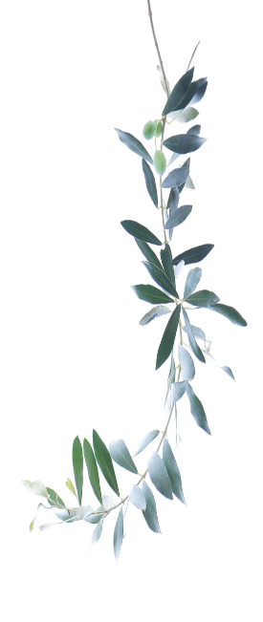
臺中市大甲區大甲國民小學109學年度國語硬筆字比賽
二年級比賽題目

大甲國小二年級陳小明 | 有 | 滴 | 精 | 雲
大甲國小二年級陳小明 | 個 | 聽 | 彩 | 媽
大甲國小二年級陳小明 | 冒 | 得 | 又 | 媽
大甲國小二年級陳小明 | 險 | 著 | 有 | 說
大甲國小二年級陳小明 | 的 | 迷 | 趣 | 的
大甲國小二年級陳小明 | 經 | 想 | 小 | 故
大甲國小二年級陳小明 | 歷 | 要 | 水 | 事
